2024-2015高等数学B2期末考试题解
一、（8分）设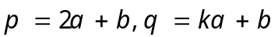，其中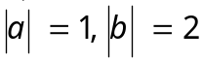，且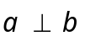。问：（1）为何值时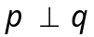？（2）为何值时以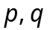为边的平行四边形面积为？
解：（1），
。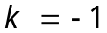时。
（2），或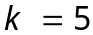时以为边的平行四边形面积为。
二、（8分）求函数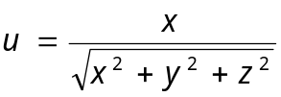在点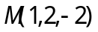沿曲线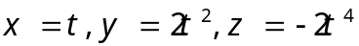切方向（增加方向）的方向导数。
解：曲线在点的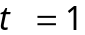。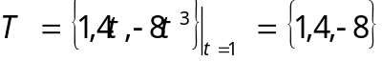。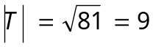。
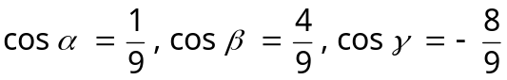。
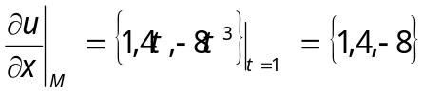
三、（6分）函数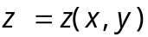由方程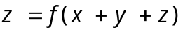所确定，其中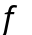二阶可导且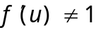，求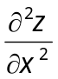。
解：把z看作x,y的隐函数，恒等式两边对x求导
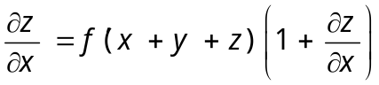
解出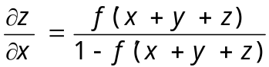。
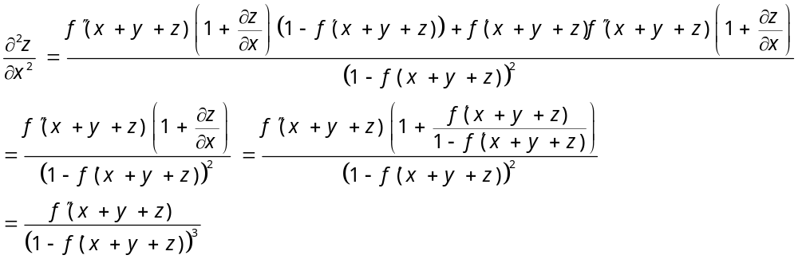四、（8分）设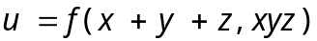具有一阶连续偏导数，其中由方程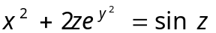所确定，求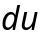。
解：把z当作x,y的隐函数，恒等式两边求微分
解出
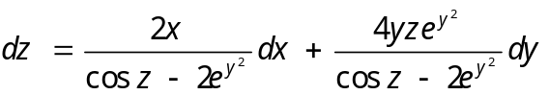
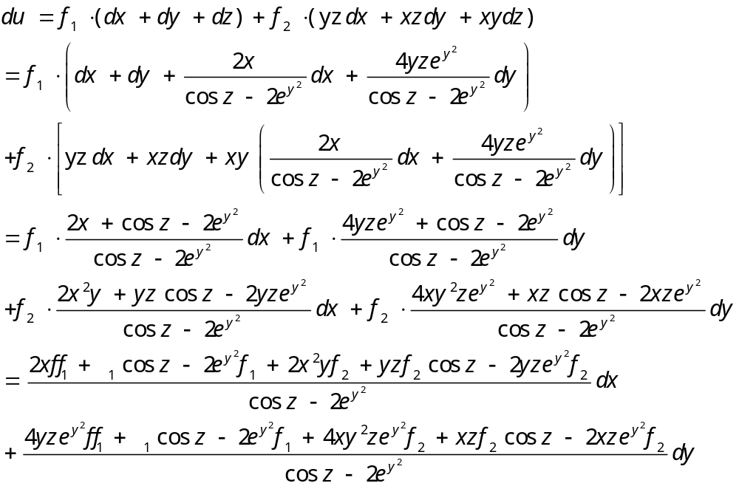
五、（8分）求曲面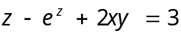在点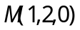处的切平面和法线方程。
解：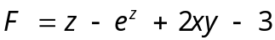，
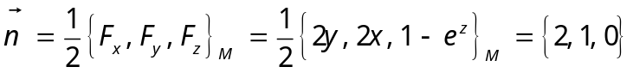
切平面：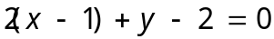，即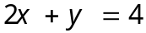。
法线：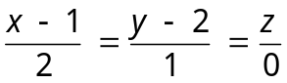。
六、（10分）设。试证：当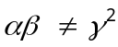时，函数有一个且仅有一个极值，又若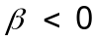，则该极值必为极大值。
证：解方程组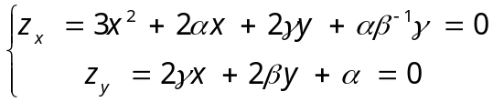得两点解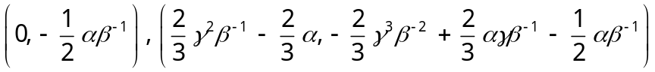。
。对于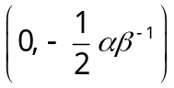，。
对于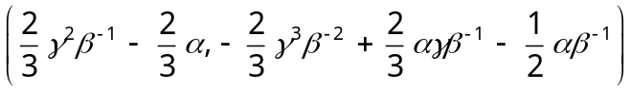，
。
如果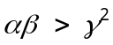，则的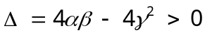从而是极值点而的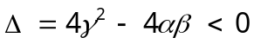从而不是极值点，且当时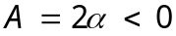从而此极值点的极值是极大值。
如果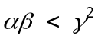，则的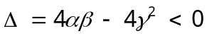从而不是极值点而的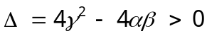从而是极值点，且当时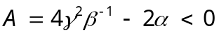从而此极值点的极值是极大值。
故，函数有一个且仅有一个极值，又若，则该极值必为极大值。
七、（8分）设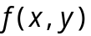连续，且满足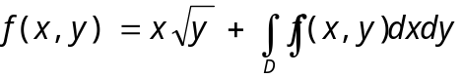，其中为曲线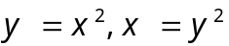所围成的区域，求。
解：记常数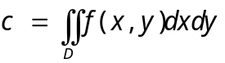，则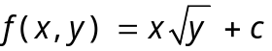。两边在计算二重积分
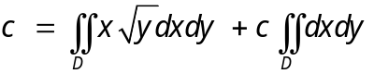。
解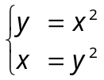得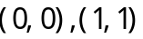。
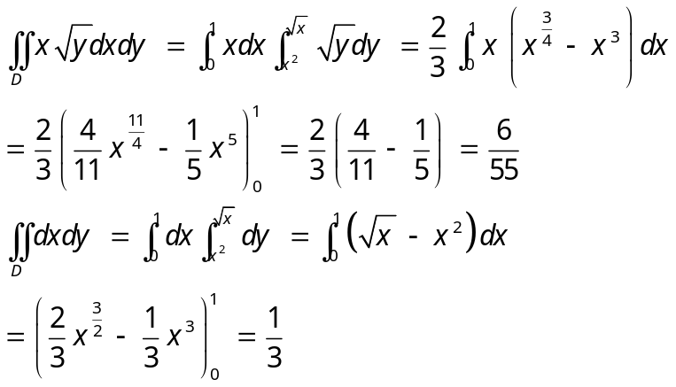
解方程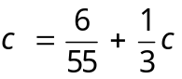得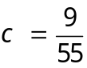。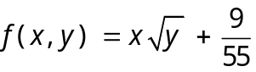。
八、（8分）设是由锥面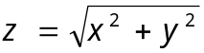与半球面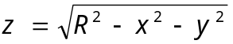围成的空间区域，是的整个边界的外侧，求曲面积分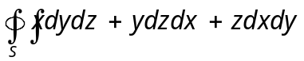。
解：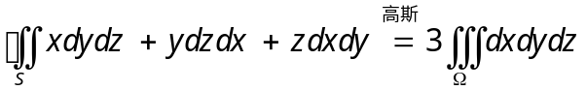
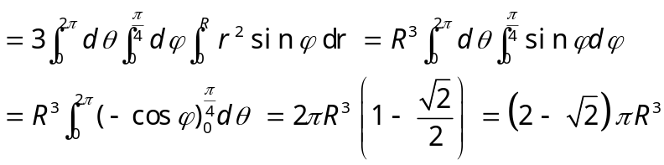
九、（10分）求幂级数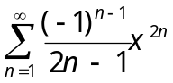的收敛域与和函数。
解：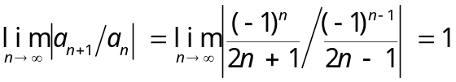，收敛半径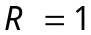。根据交错级数审敛法，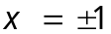时，级数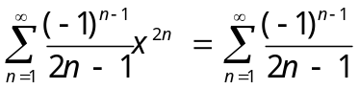都收敛。所以，级数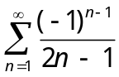的收敛域是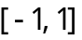。
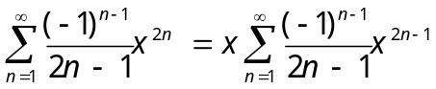。
设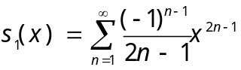。则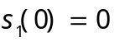。
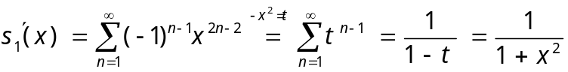。两边从0到x积分得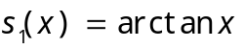。所以，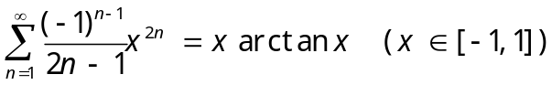。
十、（10分）确定常数，使得在右半平面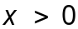的单连通区域内，曲线积分
与路径无关，并在上述条件下，求积分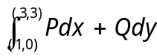之值。
解：，
让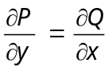解得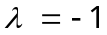。此时所给曲线积分与路径无关。
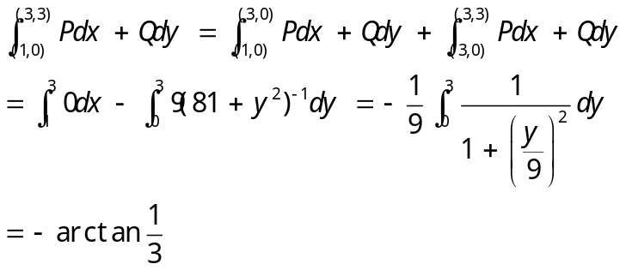
十一、（10分）计算三重积分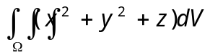，其中是由曲线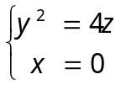绕轴旋转一周而成的曲面与平面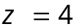围成的立体。
解：旋转面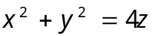。在xy平面上的投影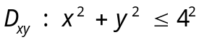
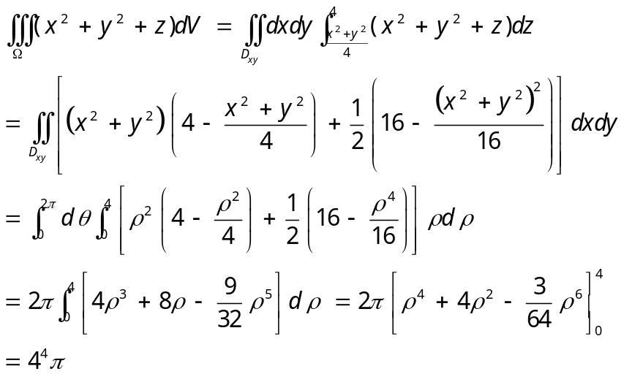
十二、（6分）设级数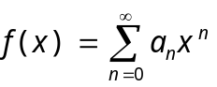在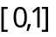上收敛，证明：当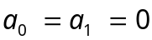时，级数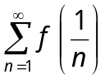收敛。
证：由于，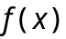的麦克劳林公式
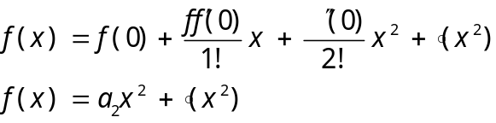
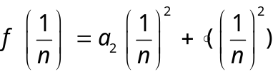
存在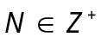使得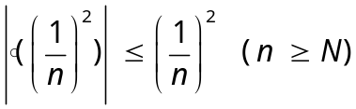，此时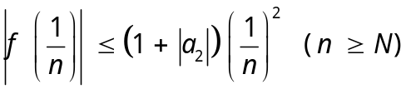。
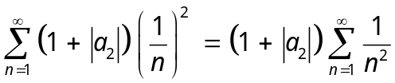收敛，所以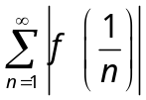收敛，绝对收敛从而收敛。

